Ecole Notre Dame
31 rue René Fagot
Saint Avaugourd des Landes
02.51.98.95.64
ec.stavaugourddeslandes.notredame@ddec85.org

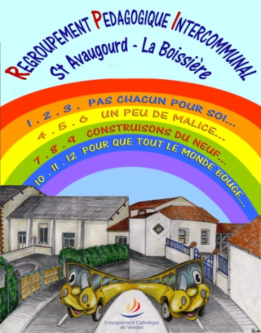

Notre école accueille les enfants de la Petite Section au CM2.
Particularité : Fonctionnement en RPI (Regroupement Pédagogique Intercommunal).
Les enfants de la petite section au CP sont scolarisés à l’école de la Boissière des Landes.
Les enfants du CE1 au CM2 sont scolarisés à l’école de Saint Avaugourd des Landes.
Avantage du RPI : classes peu chargées avec seulement deux niveaux.
Une navette en car mise en place par le Conseil Départemental assure le transport des enfants de leur commune d’origine à leur école.
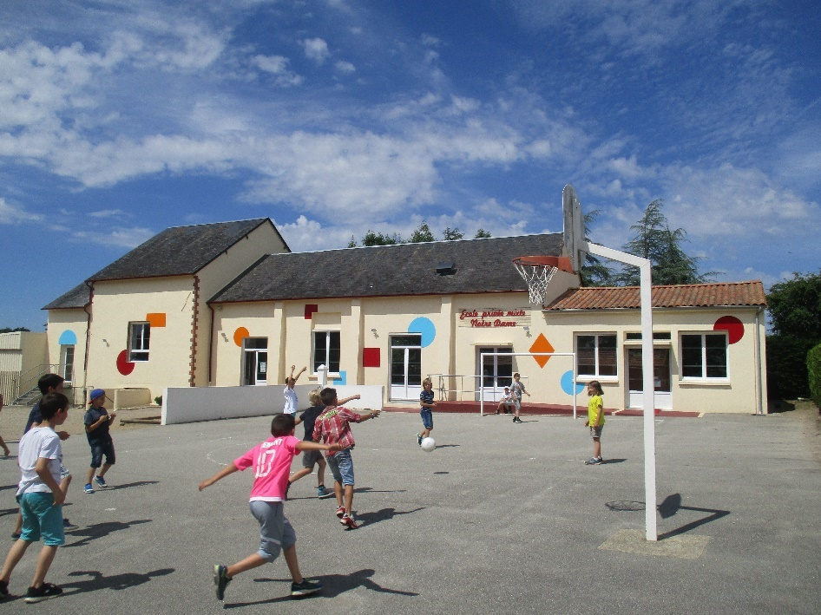

La classe de CE1-CE2
La classe de CM1-CM2
La salle multi-fonction

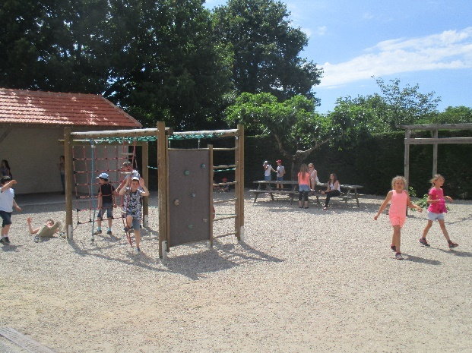
La structure
La cour
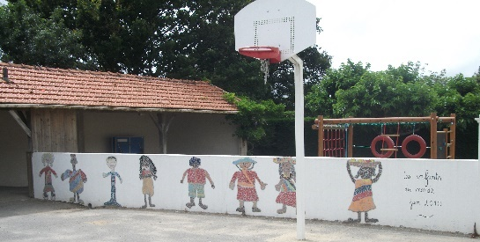

Deux classes composent donc le site de Saint Avaugourd :
- Une classe de CE1-CE2
- Une classe de CM1-CM2
La classe des CE1-CE2
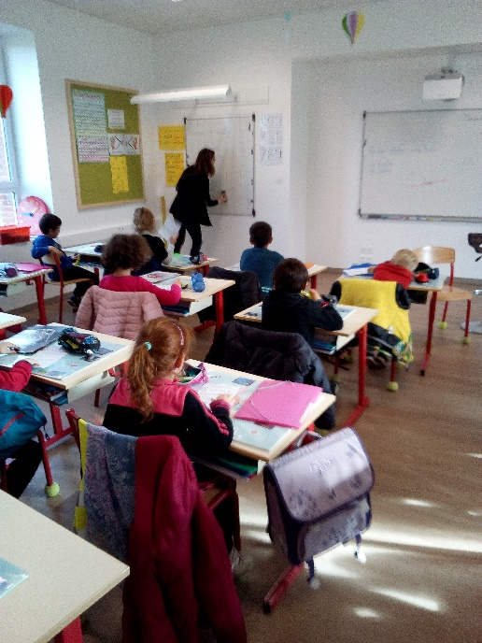
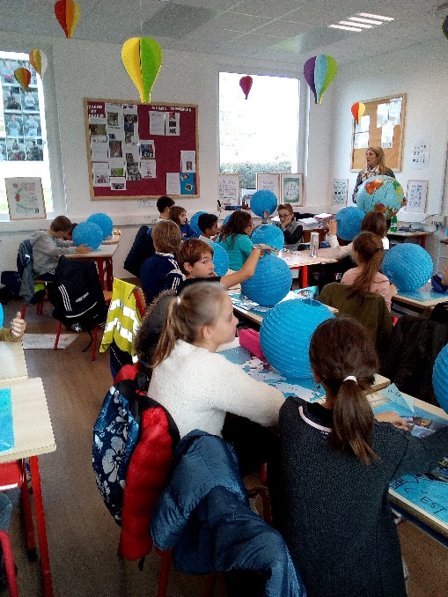
La classe des CM1-CM2

Le coin bibliothèque des CM1-CM2
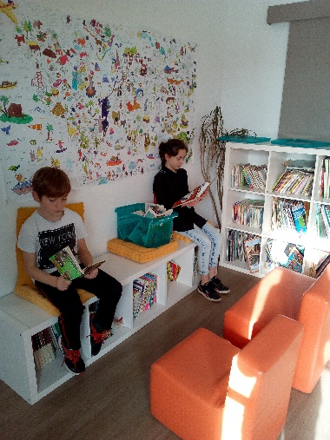

Deux classes spacieuses avec deux coins bibliothèque et une salle multi-fonction pour accueillir les travaux en atelier et les temps d’informatique.
L’ensemble de l’école a été entièrement rénovée en 2015-2016.

